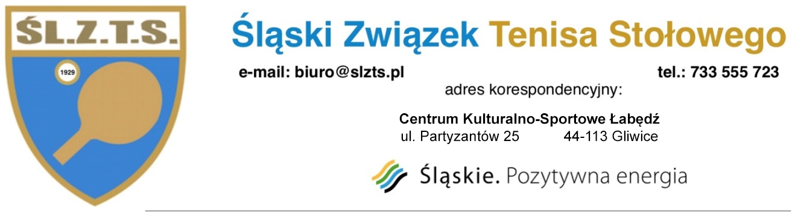
KARTA ZGŁOSZENIOWA
Chcę otrzymać/ nie potrzebuję faktury za wpisowe
^{niepotrzebne skreślić}

^{Kategoria Kadet}
Lp. | Nazwisko i imię | Data urodzenia | Klub Sportowy | Nr licencji PZTS  2021/2022 | Partner w grze podwójnej | Partner w grze mieszanej
1.
2.
3.
4.
5.
6.
Osoba dokonująca zgłoszenia:
Trener:

Adres e-mail, nr telefonu:

Wypełnioną kartę zgłoszeniową wraz z potwierdzeniem dokonania opłaty wpisowego w wysokości 30 zł od osoby należy przesłać w nieprzekraczalnym terminie
do 31 Marca 2022 roku do godz. 24:00 na adres e-mail:
biuro@slzts.pl
Wpisowe należy wpłacać na konto:
Śląski Związek Tenisa Stołowego
44 – 100 Gliwice, ul. Partyzantów 25
Konto:
(uwaga zmiana nr rachunku bankowego):
mBank S.A. 07 1140 2004 0000 3102 8104 3235

Koniecznie zaznaczyć w tytule przelewu i emaila: „Mistrzostwa Śląska Kadet + nazwa klubu”

Dane do wystawienia faktury:

Nazwa podmiotu:

ul.

kod: miejscowość:

NIP:

Oświadczam, że wyżej wymienione osoby zgłoszone przeze mnie do turnieju posiadają aktualne badania lekarskie zgodne z obowiązującymi przepisami lub mają powyżej 23 lat (z wyjątkiem członków kadry narodowej) i uczestniczą w zawodach na własne ryzyko i odpowiedzialność oraz posiadają licencje sportowe PZTS na sezon 2021/2022. Jestem świadoma/świadom poniesienia wszelkich konsekwencji składania nieprawdziwych oświadczeń.

